《梧州市苍海国家湿地公园保护管理办法》已经2019年1月16日梧州市第十四届人民政府第59次常务会议通过，现予公布，自2019年3月1日起施行。

市 长 李杰云
2019年1月22日

梧州市苍海国家湿地公园保护管理办法

第一条 为了加强苍海国家湿地公园（以下简称湿地公园）的保护、管理和建设，维护湿地生态功能和生物多样性，促进湿地资源可持续利用，根据有关法律、法规的规定，结合我市实际，制定本办法。
第二条 在湿地公园保护范围内从事湿地保护、管理、利用、科学研究等活动，适用本办法。
第三条 湿地公园位于梧州市龙圩区，东至下小河支流石狮河古龙桥，西至连通浔江与苍海湖的环城水系起点河口，南至下小河子村附近山体，北至下小河入浔江口。包括苍海湖、赛塘水库、下小河、石狮河、环城水系，以及下小河、石狮河沿岸滩地、下小河子村和赛塘水库周边第一重山脊线内所含山体。
具体保护范围以国家林业主管部门批准的《广西梧州苍海国家湿地公园总体规划》划定的范围为准，并由市人民政府依法向社会公示。
湿地公园保护范围见附件。
第四条 湿地公园的保护、管理和利用，应当遵循生态优先、科学规划、合理利用和可持续发展的原则。
第五条 市人民政府、龙圩区人民政府应当建立湿地公园保护协调机制，协调解决湿地公园保护和管理的重大问题。
市人民政府林业主管部门为湿地公园行政主管部门，负责组织、协调、指导和监督湿地公园的保护和管理工作。
市发展改革、财政、自然资源、生态环境、住房和城乡建设、交通运输、水利、农业农村、文化和旅游等有关主管部门以及湿地公园管理机构，应当按照各自职责做好湿地公园保护和管理的相关工作。
第六条 市人民政府湿地公园保护管理机构（以下简称湿地公园管理机构）具体负责湿地公园保护管理工作，行使市人民政府依法授予的行政管理职权以及有关湿地主管部门委托的行政处罚权。
第七条 市人民政府、龙圩区人民政府应当将湿地公园保护和管理纳入本级国民经济和社会发展规划，并将湿地保护经费和湿地生态补偿经费纳入同级财政预算。
第八条 市人民政府根据湿地公园保护需要建立湿地生态补偿制度。
因保护湿地公园生态需要致使相关权利人的合法权益受到损失的，市人民政府应当按照有关规定给予补偿，对其生产、生活造成影响的，还应当作出妥善安排。
第九条 湿地公园是梧州市自然保护体系的重要组成部分，属社会公益事业。
鼓励公民、法人和其他组织采取各种形式参与湿地公园保护活动。鼓励和支持社会资本参与湿地的保护和建设。
对在湿地公园保护工作中做出重要贡献的单位和个人，由市人民政府或龙圩区人民政府给予表彰。
第十条 市人民政府、龙圩区人民政府以及湿地公园主管部门应当加强湿地公园保护的宣传教育工作，开展多种形式的宣传教育活动。
湿地公园管理机构应当设置宣教设施，建立和完善解说系统，宣传湿地功能和价值，普及湿地知识，提高公众湿地保护意识。
第十一条 湿地公园管理机构负责制定并实施湿地公园总体规划和管理计划，完善保护管理制度。
湿地公园总体规划经依法批准后，任何单位和个人均应当严格遵守。确需调整或变更规划的，应当按照编制和批准程序依法进行。
调整或变更规划不得改变湿地公园性质和减少湿地公园的面积。
第十二条 湿地公园实行分区管理，分为湿地保育区、恢复重建区、宣教展示区、合理利用区和管理服务区。各区域具体范围依据湿地公园总体规划确定。
湿地保育区和恢复重建区除开展保护、培育、恢复湿地、监测及科学研究等必需的保护管理活动外，不得进行任何与湿地生态系统保护和管理无关的活动。
宣教展示区在环境承载能力范围内，可以适当开展生态展示、科普教育等活动。
合理利用区和管理服务区可以开展不损害湿地生态系统功能的生态旅游、经营服务等活动。
第十三条 湿地公园管理机构应当按照湿地公园总体规划确定的分区管理范围设置保护标识、界碑（桩）。任何单位和个人不得损坏、擅自改变和挪动保护标识、界碑（桩）。
第十四条 湿地公园管理机构应当定期组织开展湿地资源调查和动态监测，建立数据档案，并根据监测情况采取相应的保护管理措施。
第十五条 湿地公园内的地形地貌应当予以保护。湿地公园内河、库、塘、池等水体的水流、水源，应当保持生态自然。
第十六条 湿地公园保护范围内及其周边所有单位和居民的生产、生活污水，不得直接或间接排入湿地公园。
第十七条 湿地公园管理机构应当对湿地公园保护范围内的古树名木进行登记造册，设立保护牌，并予以妥善保护。
任何单位和个人不得擅自砍伐、移植湿地公园保护范围内的古树名木，不得擅自损毁古树名木保护牌和保护设施。
第十八条 湿地公园管理机构应当建立外来物种信息系统，并向社会公布危险的入侵物种名录。
任何单位和个人不得向湿地公园投放有害物种或擅自引进外来物种。
第十九条 湿地公园管理机构应当建立健全珍稀野生动物救护机制，对受伤、病弱、饥饿、迷途、搁浅或被困的重点保护野生动物采取紧急救护措施，并依法向林业或渔业行政主管部门报告。
第二十条 湿地公园保护范围内禁止从事下列活动：
（一）擅自拦河筑坝、围垦、填埋、占用湿地或改变湿地用途。
（二）擅自挖塘、开矿、采砂、采石、取土、烧荒、修坟。
（三）擅自堵截湿地水系与外围水系的通道或排放湿地水资源。
（四）采集国家和自治区重点保护野生植物，抓捕国家和自治区重点保护野生动物，捡拾、损坏鸟卵和鸟巢。
（五）破坏鱼类等水生生物洄游通道和野生动物的重要繁殖区及栖息地。
（六）使用电鱼、水枪喷射等破坏湿地生态资源的方法捕捞鱼类以及其他水生动物。
（七）投放有毒有害物质、倾倒废弃物和污染物或排放未达到排放标准的污水。
（八）从事房地产、度假村、高尔夫球场、风力发电、光伏发电等任何不符合主体功能定位的建设项目和开发活动。
（九）破坏湿地保护设施设备。
（十）擅自建造建筑物、构筑物。
（十一）法律、法规禁止的其他破坏湿地及其生态功能的活动。
第二十一条 除本办法第二十条规定禁止的活动外，湿地公园保护范围内还禁止下列活动：
（一）畜禽养殖以及擅自使用网箱、拦网进行水产养殖。
（二）擅自设置大型户外广告。
（三）新建架空管线设施。
（四）焚烧农林废弃物、垃圾。
（五）燃放烟花爆竹。
（六）损坏树木、绿地、花草以及采摘果实。
（七）损坏游览、服务等设施或设备。
第二十二条 湿地公园管理机构应当制定管理制度，依法实施管理。
进入湿地公园的个人，应当服从湿地公园管理机构的管理，遵守湿地公园管理制度，爱护公物和生态环境，在规定的区域内活动。
第二十三条 限制在湿地公园保护范围内举办群众性活动。
在湿地公园保护范围内举办大型群众性活动，应当依法向公安机关申请办理安全许可。
第二十四条 除下列车辆和船舶外，其他任何车辆、船舶不得进入湿地公园保护范围：
（一）执行防汛、公安、消防等公务的车辆和船舶。
（二）执行救护、抢险等紧急任务的车辆和船舶。
（三）老、幼、病、残者专用的非机动车。
（四）开展施工养护、科研监测活动的车辆和船舶。
（五）以脚踩踏板为动力的二轮自行车。
（六）湿地公园管理机构配置的专用观光车辆和船舶。
进入湿地公园保护范围的车辆和船舶，应当保持车体和船体清洁，遵守公园管理规定。
第二十五条 湿地公园管理机构应当加强湿地公园内的环境卫生管理，配置符合要求的环境卫生设施和设备，建立环境卫生责任制。
第二十六条 湿地公园管理机构应当制定极端天气、火灾、溺水等安全事故的专项应急预案和突发环境事件应急预案。建立湿地公园生态资源保护应急机制，设置必要的安全防护设施及警示标识。
第二十七条 开发利用湿地资源必须符合湿地公园总体规划，保护湿地资源的科学、合理、可持续利用。
第二十八条 开发利用湿地公园的湿地资源应当以科普宣教、参观游览和科研监测等为主，不得改变湿地生态系统的基本功能，不得超出资源的再生能力或给野生植物物种造成破坏性损害，不得破坏野生动物的栖息环境。
第二十九条 违反本办法规定的行为，法律法规已有法律责任规定的，从其规定。
第三十条 违反本办法第二十一条规定，有下列行为之一的，由湿地主管部门按照管理权限，责令停止违法行为、限期改正、恢复原状或采取其他补救措施，并按照下列规定处以罚款；造成损失的，依法赔偿损失；有违法所得的，没收违法所得：
（一）在湿地公园保护范围内开展非规模化畜禽养殖的，处五百元以上二千元以下的罚款。
（二）擅自设置大型户外广告设施的，处一千元以上一万元以下罚款。
（三）在湿地公园保护范围上空新建架空管线设施的，处二千元以上二万元以下罚款。
（四）在湿地公园保护范围内燃放烟花爆竹的，处一百元以上五百元以下罚款；构成违反治安管理行为的，依法给予治安管理处罚。
（五）损坏湿地公园保护范围内的树木、绿地的，处五百元以上五千元以下罚款。
（六）损坏湿地公园内保护范围内花草的，处五十元以上五百元以下罚款。
第三十一条 因事故或其他突发性事件，造成或可能造成湿地公园污染或破坏的，有关单位和个人应当立即采取补救措施，及时通报可能受到危害的单位和居民，并及时向湿地公园管理机构、环境保护主管部门和湿地公园行政主管部门报告，接受调查处理。
第三十二条 本办法自2019年3月1日起施行。
附件
广西梧州苍海国家湿地公园保护规划示意图
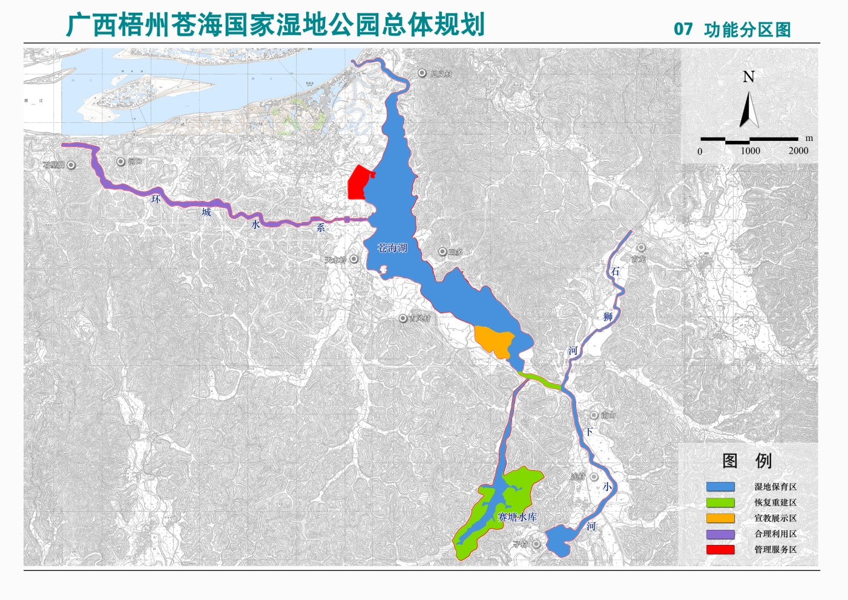
备注：广西梧州苍海国家湿地公园保护规划范围为：东至下小河支流石狮河古龙桥，西至连通浔江与苍海湖的环城水系起点河口，南至下小河子村附近山体，北至下小河入浔江口，地理坐标：东经111°11′34″～111°18′25″，北纬23°20′09″～23°25′36″，总面积722.84公顷。

